8/24 需修改
1.養育者設定錯誤(正確養育者:珎、吳育臻是協助者)【相同家庭碼】
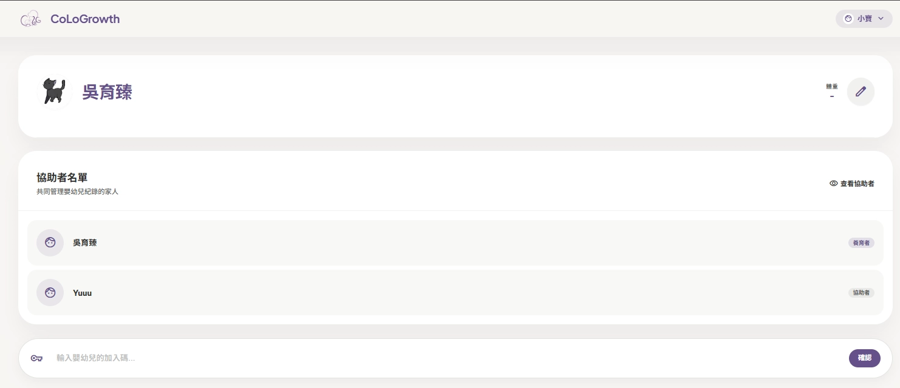
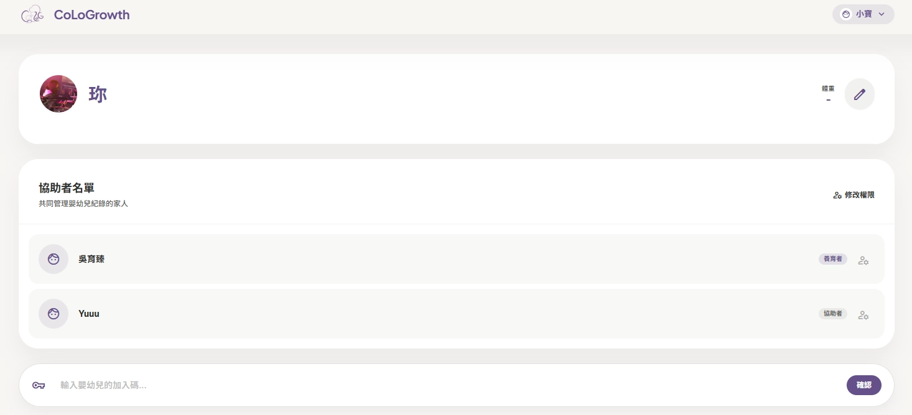
2.設定完協助者權限無法直接回到個人頁面(返回鍵只能切回上一頁)
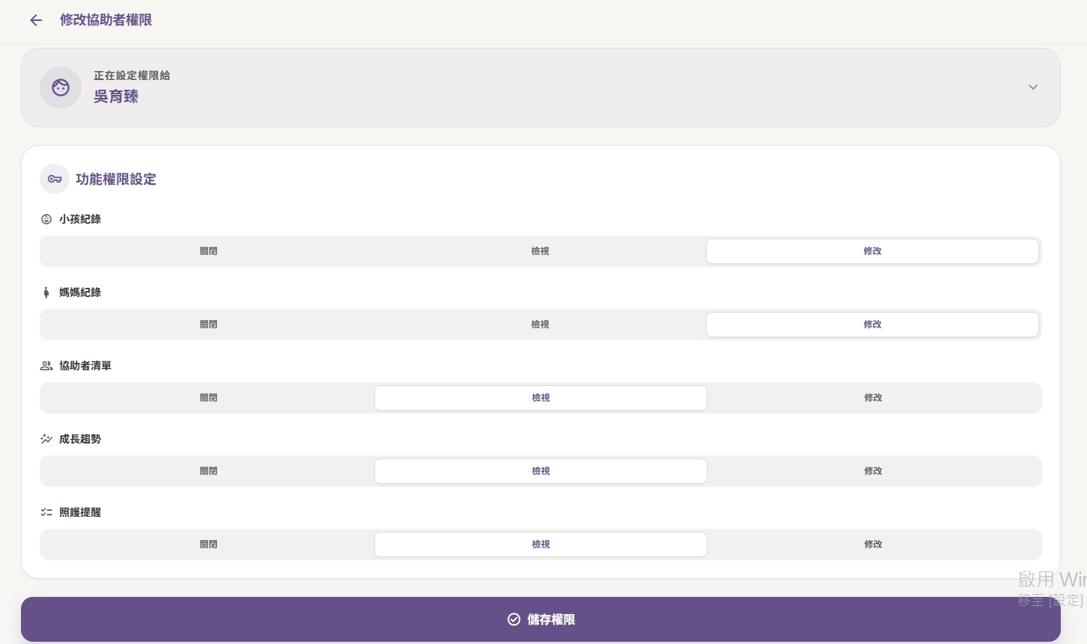
3.權限給修改後，無法正常新增資料(吳育臻【協助者】的帳號)
4.歷史回顧的右上角按鈕是否需要做成有功能


